STADT AMBERG LEGT SMART CITY STRATEGIE VOR
Amberg, 21.Dezember 2023 – Unter dem Motto "Amberg, gemeinschaftlich, smart!" hat die Stadt Amberg am 18. Dezember ihre ambitionierte Smart City Strategie im Stadtrat vorgestellt und beschlossen. Bei der Erarbeitung der Smart City Strategie wurde die Stadt Amberg von der bee smart city GmbH und der Detecon International GmbH strategisch und fachlich begleitet.
Bereits im Jahr 2019 initiierte Oberbürgermeister Michael Cerny den Prozess, Amberg zu einer Smart City zu transformieren. Im Jahr 2021 wurde die Leitungsstelle für die Smart City Amberg im Bauordnungs-, Baurechts- und Stadtentwicklungsamt besetzt, um den Weg der Stadt Amberg zu einer Smart City voranzutreiben und die zahlreichen bereits bestehenden Smart City Ideen und Projekte zu bündeln. Um dies zu erreichen, startete im Herbst 2022 die Erarbeitung einer Smart City Strategie. Nach einem intensiven Jahr strategischer und fachlicher Begleitung im Rahmen eines partizipativen Erarbeitungsprozesses wurde am 18. Dezember 2023 die Smart City Strategie offiziell im Stadtrat verabschiedet. Das Strategiepapier bildet einen als "lebendiges Dokument" konzipierten Handlungsrahmen, der die intelligente und nachhaltige Entwicklung der Stadt zielgerichtet unterstützen soll.
„Ich freue mich, die Stadt mit der Smart City Strategie auf dem Weg in ihre smarte Zukunft zu begleiten“, betonte Oberbürgermeister Michael Cerny stolz. Die Vision „Amberg, gemeinschaftlich, smart!“ betont die Bedeutung der starken Gemeinschaft der Bürgerinnen und Bürger von Amberg für die erfolgreiche Umsetzung der Strategie. Die Smart City Strategie stellt einen Mehrwert für die Menschen vor Ort in den Mittelpunkt, da die Beteiligung der Gemeinschaft entscheidend ist, um die Stadt zukunftssicher aufzustellen.
Die Stadt Amberg betont, dass die erfolgreiche Umsetzung der Smart City Strategie auf der engen Zusammenarbeit mit städtischen Tochterunternehmen, der Ostbayerischen Technischen Hochschule Amberg-Weiden (OTH) sowie lokalen Firmen und Vereinen basiert.
Julia Schönhärl, Leiterin der Smart City Amberg, sagte: „Wir haben einen breiten Beteiligungsprozess gefahren, der für Ideen und Anregungen stets offen war. Diesen Kurs werden wir auch in Zukunft weiterführen. Die Smart City Strategie spiegelt dieses Miteinander wider.“ Julia Schönhärl koordinierte den Strategieprozess und ist zentrale Ansprechpartnerin für alle Interessierten.
Die Smart City Strategie wurde in einem einjährigen intensiven Prozess erarbeitet, der zahlreiche Veranstaltungen, Gespräche und Beteiligungsmöglichkeiten für die Stadtgesellschaft, Wirtschaft, Kultur und Wissenschaft vor Ort beinhaltete.
Die Strategie fokussiert entlang der zentralen Vision und sechs Leitlinien auf sechs inhaltliche Handlungsfelder:
- Digitale Verwaltung und Stadtentwicklung
- Lebensqualität
- Bildung und Kultur
- Umwelt
- Klima und Energie
- Mobilität und Wirtschaft
Mit 17 Potenzialprojekten in den Handlungsfeldern soll die smarte Stadt greifbar gemacht werden, wobei „smart“ nicht ausschließlich digital bedeutet. Eine smarte Stadt setzt moderne Technologien und Digitalisierung sinnvoll ein, um die Lebensqualität der Menschen nachhaltig zu verbessern.
Die Smart City Strategie fördert eine zukunftsgerichtete intersektorale Kooperation im Stadtkonzern sowie mit externen Partnern des urbanen Ökosystems und dient als Grundlage für die erfolgreiche Bewerbung um Fördermittel. Die Stadt plant darüber hinaus, die interkommunale Kooperation weiter zu entwickeln, um eine nachhaltige Entwicklung in Stadt und Region zu gewährleisten.
Weitere Informationen zum Strategieprozess und die Möglichkeit zum Download der Strategie finden Sie auf www.amberg.de/smartcity.
Weitere Informationen zur Beratung von Kommunen durch bee smart city finden sie hier.
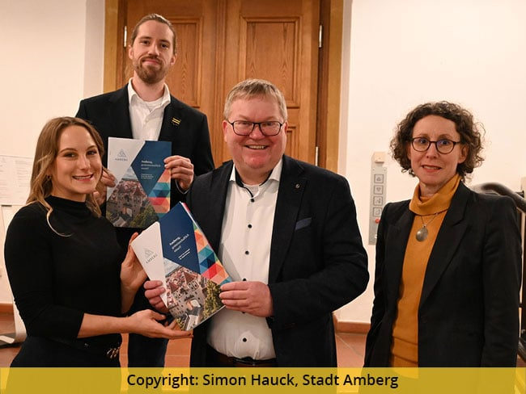
Bildunterschrift: Übergabe der Smart City Strategie der Stadt Amberg an OB Michael Cerny und Smart City Leiterin Julia Schönhärl | Copyright Simon Hauck, Stadt-Amberg (Personen von links nach rechts: Sophie Köhler, Simon Vennemann (beide bee smart city GmbH) Oberbürgermeister Michael Cerny, Julia Schönhärl. Leiterin Smart City Amberg)
Link zu Bild: https://www.beesmart.city/hubfs/images/blog/Amberg-Smart-City-Strategie/Smart-City-Strategie-Amberg_blog_Copyright-Simon-Hauck_Stadt-Amberg.jpg

Über bee smart city
bee smart city ist ein spezialisiertes digitales Software- und Beratungsunternehmen, das es sich zur Aufgabe gemacht hat, Kommunen zu befähigen, die Transformation zu intelligenten und nachhaltigen Städten und Regionen erfolgreich zu bewältigen. Mit der Smart City Toolbox - einer einzigartigen Software-as-a-Service-Lösung für Städte und Regionen - ermöglichen wir das effektive Management von Smart City-Strategien und entsprechenden Projekten digital und kollaborativ an einem Ort. Mit mehr als 14.000 Mitgliedern aus 170 Ländern betreibt bee smart city das größte kostenlose Smart City Online Netzwerk und die größte Smart City Community, in der Smart City Fachleute Wissen austauschen, lernen und Markteinblicke gewinnen können. Die Plattform ist auch als White-Label-Lösung für Organisationen verfügbar, die die Zusammenarbeit zwischen verschiedenen Interessengruppen fördern wollen. Darüber hinaus bieten wir einen einzigartigen globalen Smart City Ausschreibungsdienst an, der Lösungsanbietern Zugang zu neu veröffentlichten Smart City Ausschreibungen weltweit bietet. Und nicht zuletzt beraten wir Städte bei der Ausarbeitung und Umsetzung von Smart City Strategien und -Lösungen. Erfahren Sie mehr unter: www.beesmart.city
Mehr Informationen:
Nicole Becker
Marketing Communication Manager
bee smart city GmbH
Wiesenstr. 35
45473 Mülheim/Ruhr
Tel. +49 (0) 208 62801331
E-Mail: press@beesmart.city

